03 de Octubre, 2016 | Nacionales

Universidad de EE.UU. releva datos para reforma de educación superior
La Universidad de Georgetown (EE.UU.) ya empezó con el relevamiento de datos con el fin de elaborar estrategias para el mejoramiento de la educación superior en Paraguay, esto dentro del marco de un convenio con el MEC.

Miembros del equipo de trabajo de la mencionada universidad se reunieron a lo largo de la semana pasada con representantes del Viceministerio de Educación Superior y del Consejo Nacional del Educación.
Miembros del equipo de trabajo de la Universidad de Georgetown reunidos con representantes del Viceministerio de Educación Superior y del Consejo Nacional del Educación. Foto: Gentileza - MEC
Los expertos extranjeros manifestaron que su labor en nuestro país tiene el objetivo de obtener una mirada neutral sobre la realidad de la educación superior y los obstáculos predominantes, garantizando una opinión independiente de los sectores involucrados y focalizando las propuestas de mejora.

Uno de los encuentros que se marcó en esta primera visita fue con el vicerrector de la Universidad Nacional de Asunción (UNA) con quien intercambiaron información sobre la situación actual de la casa de estudios y cuáles son los desafíos a corto plazo que tienen por delante.

El aporte de los profesionales extranjeros es con el fin de reformar de manera integral la calidad de la educación superior en el país en un plazo de 8 años y a partir de ahí confeccionar una hoja de ruta para tomar medidas concretas que sirvan para dar un salto de calidad en educación.

Ver imagen en Twitter
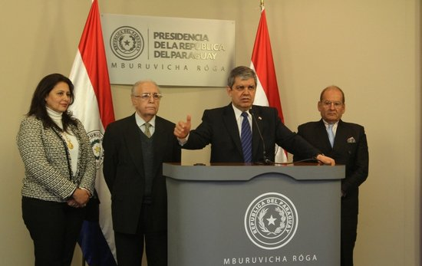

Seguir
Paraguay.com @paraguaycom
Universidad de EE.UU. ayudará a reformar la educación superior paraguaya. http://www.paraguay.com/nacionales/universidad-de-ee-uu-ayudara-a-reformar-la-educacion-superior-147121 …
15:59 - 6 jul 2016

